V2 – Schwitzendes Glas
Gefahrenstoffe
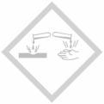

Materialien: 2 Bechergläser
Chemikalien: Wasser, Eiswürfel
Durchführung: Beide Bechergläser werden mit Leitungswasser gefüllt. Anschließend gibt man in eines der Bechergläser einige Eiswürfel und wartet ein paar Sekunden.
Beobachtung: An der Außenseite des Becherglases mit dem Eiswasser bilden sich Wassertröpfchen.
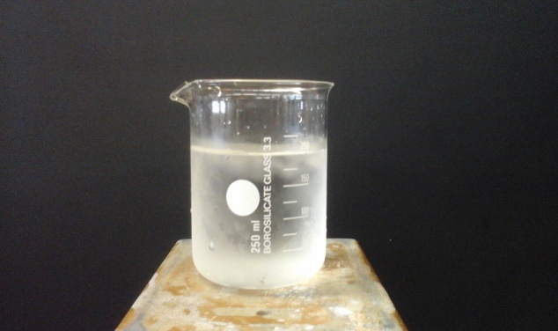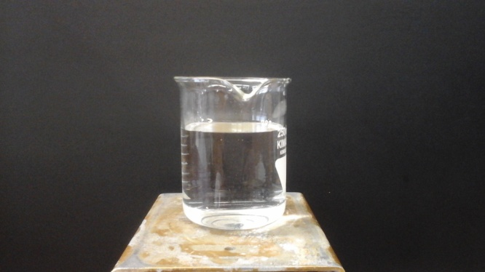
Abb. 2: Links: Glas mit Eiswasser, Wasser kondensiert am Glas, rechts: Glas ohne Eis, keine Kondensation zu sehen
Deutung: Durch das kalte Eiswasser wird das Becherglas heruntergekühlt. Aufgrund des Temperaturunterschiedes kondensiert Luftfeuchtigkeit an der kalten Glasoberfläche. Dadurch lässt sich Wasser als Bestandteil der Luft nachweisen.
Entsorgung: Das Wasser kann über den Abfluss entsorgt werden.
Literatur: -

